

**每日市场报告**

**2025年8月19日** 

 **市场综述**

美国三大股指收盘涨跌不一，道指跌0.08%，标普500指数跌0.01%，纳指涨0.03%。美元指数涨0.31%报98.16，非美货币多数下跌，欧元兑美元跌0.36%报1.1662，英镑兑美元跌0.39%报1.3503，美元兑日元涨0.47%报147.8600，离岸人民币对美元涨14个基点报7.1877。地缘风险推高原油价格，美油主力合约收涨0.97%，报62.58美元/桶；布伦特原油主力合约涨0.97%，报66.49美元/桶。国际贵金属期货收盘涨跌不一，COMEX黄金期货跌0.14%报3378.00美元/盎司，COMEX白银期货涨0.24%报38.07美元/盎司。ICE原糖主力合约跌1.22%报16.24美分/磅，ICE棉花主力合约涨0.09%报67.87/磅。

图表1：全球主要股指涨跌幅（%）

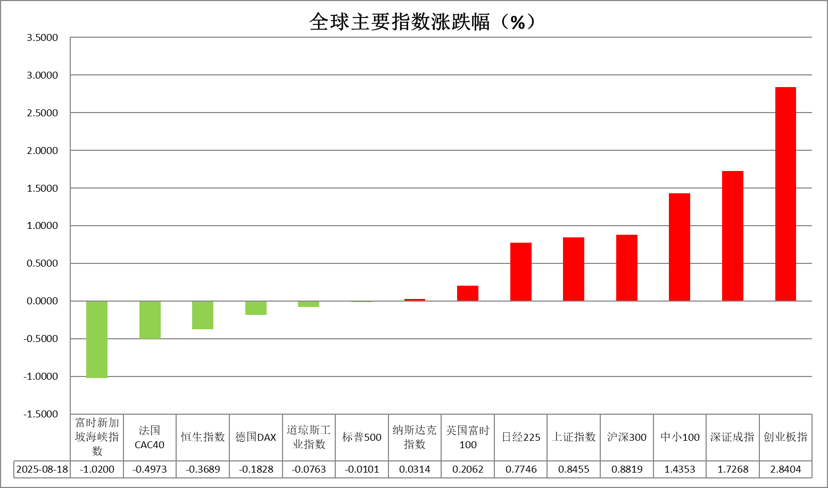

资料来源：公开资料整理、瑞达国际

* **消息回顾**

【美国总统特朗普与乌克兰总统泽连斯基在白宫举行会晤。特朗普表示，如果一切顺利，美俄乌将举行三边会谈。特朗普表示不排除未来派遣美军参与乌克兰维和任务的可能性。泽连斯基在发言中明确表示，乌克兰需要“所有与安全相关的保障”，包括军队、武器、训练和情报。另据英国金融时报消息，乌克兰将承诺向美国购买价值1000亿美元的武器装备（由欧洲出资），以换取其与俄罗斯达成和平协议后美国向其提供安全保障；美乌还将另签500亿美元无人机合作生产协议。】

【全球金融市场正屏息以待周五的杰克逊霍尔全球央行年会，美联储主席鲍威尔将在当天晚间发表致辞。考虑到距离9月会议还有一系列数据尚未公布，野村预计鲍威尔不会给出“明确承诺”，美银甚至预计鲍威尔会秉持强硬的鹰派立场，与市场的宽松预期相悖。大摩则预计，鲍威尔会在讲话中继续强调通胀风险，抵制市场的降息预期。】

【德国政府发言人表示，美国必须按约定降低对欧洲制造汽车的关税，之后才能敲定更广泛的贸易协定书面文本。】

 **今日关注**

|  |  |
| --- | --- |
| 时间 | 数据/事件 |

|  |  |  |
| --- | --- | --- |
| 2025/8/19 | 16:00 | 欧元区6月季调后经常帐(亿欧元) |
| 2025/8/19 | 20:30 | 美国7月新屋开工总数年化(万户) |

* **观点汇总**

**美元指数**

隔夜，美元指数涨0.31%报98.16，非美货币多数下跌，欧元兑美元跌0.36%报1.1662，英镑兑美元跌0.39%报1.3503，美元兑日元涨0.47%报147.8600。

隔夜特朗普会见乌克兰总统泽连斯基，传达对结束战争的乐观态度，承诺美国参与维护和平任务，整体谈判结果偏乐观。上周五公布的美国批发物价与零售数据的强于预期，继PPI数据后进一步压低降息概率，若鲍威尔在8月21—23日杰克逊霍尔会议上再度释放鹰派观望信号，预示未来通胀再反弹风险，则利率下行空间可能受限。当前降息预期由此前高达98%水平下滑至85%附近，但联储9月开启降息窗口仍为当前市场基准情形，后续或仍取决于联储官员表态以及通胀就业数据表现。若后续PCE数据录得超预期反弹，或导致降息预期受阻。若后续停火协议得以实现或阶段性提振美元走势。美债2年期与10年期收益率曲线触及7月中旬以来最陡水平，最新利差为57.60bps，或主要由三方面因素驱动：市场对美联储未来降息的定价、对潜在高通胀的担忧，以及市场对国债发行量增加的疑虑。受俄乌局势乐观预期提振，美元短期内或延续低位反弹格局，但中长期基本面承压态势不变。

欧元区第二季度GDP环比小幅增长，通胀增长率符合欧央行目标，政策弹性犹存，但伴随美欧关税落地，投资者信心阶段性下滑，经济前景仍相对受阻，近期公布的一系列经济数据以及美欧间的“不对等”关税或使欧央行重启年内降息议程。日本Q2实际GDP环比增长超出市场预期，连续5个季度呈现增长。日央行会议纪要显示考虑年内降息，但此前通胀数据大幅抬升，短期内上行压力仍存。因未来经济不确定性较高，大多数成员支持暂时维持利率不变。短期来看，宏观面不确定因素扰动，利率路径尚未明朗，欧日元或维持震荡走势。

图表1：美元指数走势图

图表, 折线图, 直方图

AI 生成的内容可能不正确。

资料来源：Wind、瑞达国际

**S&P500**

截至8月18日，标普500指数下跌0.01%至6449.15点；迷你标普500主力合约收平至6467。货币政策方面，芝加哥联储主席古尔斯比表示，通胀数据好坏参半，加上关税问题持续存在的不确定性，让他对降息有些犹豫。然而，获美国总统特朗普提名为美联储理事的米兰发表讲话称，通胀“得到控制”，通胀降温正在酝酿中。美联储内部对降息的分歧愈发明显。经济数据上，美国7月零售销售环比增长0.5%，前值上修至0.9%。7月零售销售同比涨幅达到3.9%，经通胀调整后实际零售销售同比增长1.2%，连续第十个月实现正增长。近期美国经济数据呈现分化，令降息预期摇摆不定。整体来看，由于美联储内部分歧和好坏参半的经济数据，美联储后续降息路径充满不确定性，关注本周五美联储主席鲍威尔在杰克逊霍尔年会上的演讲。策略上，建议暂时观望。

图表2：S&P500走势图

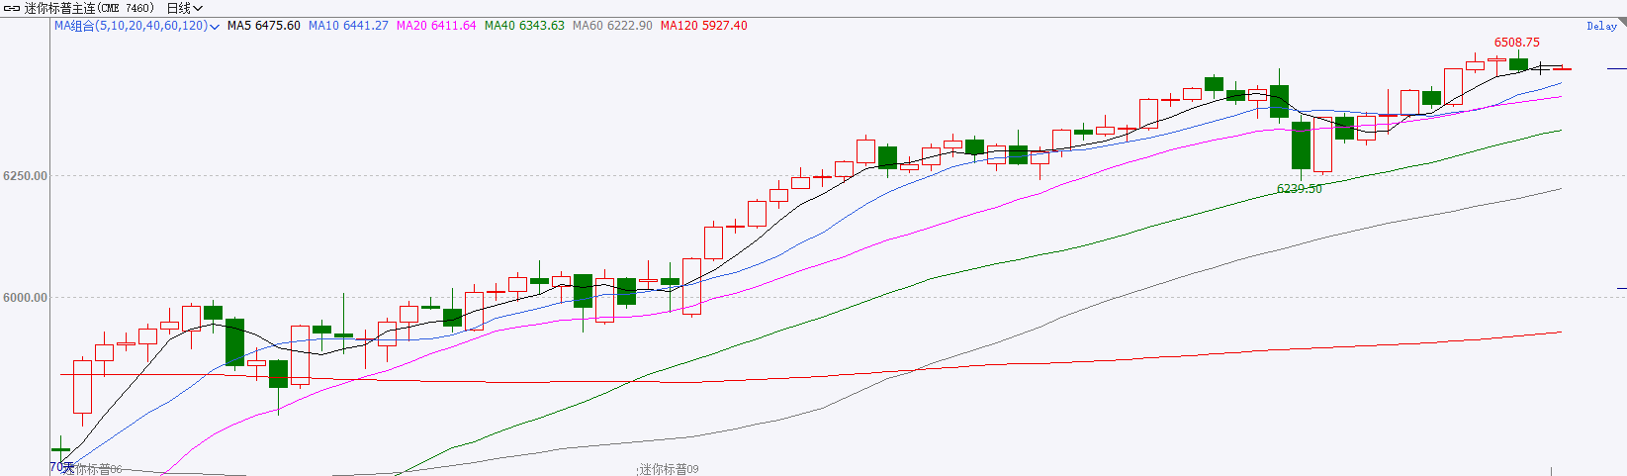

资料来源：Wind、瑞达国际

**富时中国A50**

截至8月18日，富时中国A50指数上涨0.5%至14283.19；新交所富时A50期指主力合约上涨0.56%至14310。国内方面，经济基本面，7月份规上工业增加值、固投、社零增速均较前值回落，房地产亦呈现先加速下探。此前公布的通胀数据内需企稳叠加产业政策作用下环比呈现好转。金融数据上，7月M2-M1剪刀差继续收窄，已连续三个月回落，背后或反映出居民正逐步由超额储蓄转向消费。个股层面，从目前已披露半年报的上市公司情况看，四大宽基净利增速均有进一步提升。资金面，北向资金成交持续活跃。整体来看，虽然7月份多项经济数据走弱，但市场对政策加码的预期有所升温。目前，市场重点关注上市公司半年报，四大宽基指数净利增速均呈现正增长，部分上市公司基本面好转对股市起到支撑，但须警惕尚未发布财报公司盈利下滑对指数业绩的拖累。同时，在美股估值偏高的情况下，估值较为合理的A股也持续吸引外资流入，为市场注入增量资金。策略上，建议轻仓逢低买入。

图表3：富时中国A50走势图

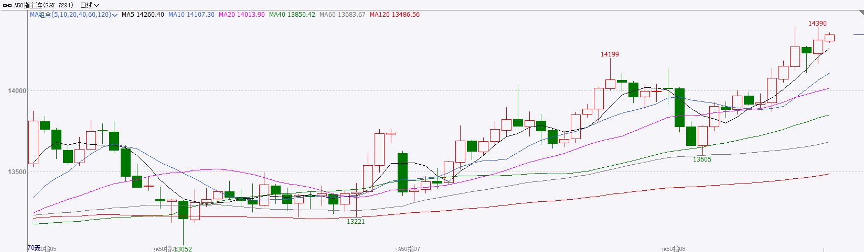

资料来源：Wind、瑞达国际

**铜**

隔夜COMEX铜震荡走势，报收4.5415美元/磅，涨跌幅-0.31%。国际方面，美国总统特朗普与乌克兰总统泽连斯基在白宫举行会晤。特朗普表示，如果一切顺利，美俄乌将举行三边会谈。特朗普表示不排除未来派遣美军参与乌克兰维和任务的可能性。国内方面，国务院总理李强主持召开国务院第九次全体会议：持续激发消费潜力，加快培育壮大服务消费、新型消费等新增长点；采取有力措施巩固房地产市场止跌回稳态势。库存方面，截至8月18日，COMEX铜库存为269070短吨，环比+1875短吨；LME铜库存为155600吨，环比-200吨；SHFE每日仓单25498吨，环比+938吨。美元美债方面，美元指数日内有所反弹，并重返98美元关口上方，最终收涨0.31%，报98.12；基准的10年期美债收益率收报4.340%，2年期美债收益率收报3.771%。操作建议，纽铜主力合约轻仓震荡交易，仅供参考。

图表4：铜日线走势图

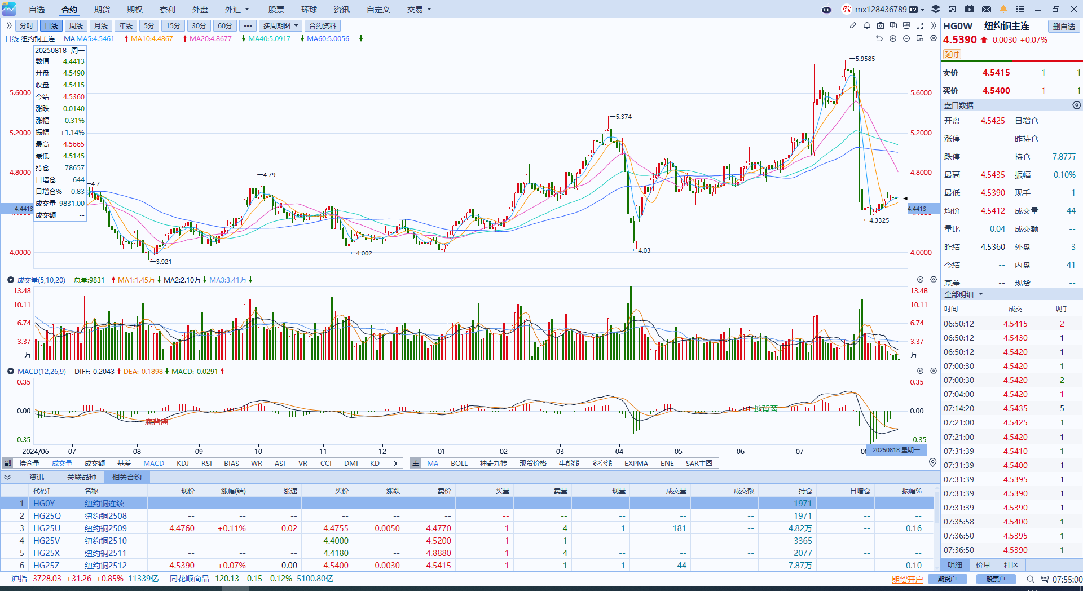

资料来源：Wind、瑞达国际

**黄金**

隔夜，国际贵金属期货收盘涨跌不一，COMEX黄金期货跌0.14%报3378.00美元/盎司，COMEX白银期货涨0.24%报38.07美元/盎司。隔夜特朗普会见乌克兰总统泽连斯基，传达对结束战争的乐观态度，承诺美国参与维护和平任务，为后续进一步的谈判以及潜在的停火提供空间，避险买盘流出导致金价震荡回调，若后续停火协议得以实现或使得金价走势相对承压，银价因工业属性提振维持较强韧性。上周五公布的美国批发物价与零售数据的强于预期，继PPI数据后进一步压低降息概率，若鲍威尔于本周五杰克逊霍尔会议上继续释放鹰派观望信号，或将继续压低9月FOMC降息预期。当前FedWatch工具显示降息预期由此前高达98%水平下滑至85%附近，但联储9月开启降息窗口仍为当前市场基准情形，给予金价支撑。美俄谈判预期使得贵金属市场多空博弈加剧，若后续谈判取得实质性进展，或进一步释放金价回调压力，但若不及预期也可能抬升避险买盘需求。中长期而言，联储降息窗口逐步打开、美国双赤字问题持久化、美元信用下滑等因素仍为金价提供坚固支撑，短线或仍以区间震荡为主。操作上建议，黄金短线维持观望，白银逢低轻仓试多，注意风险控制。伦敦金价关注区间3300-3400美元/盎司；伦敦银价关注区间：37.5-38.5美元/盎司，短线38美元关口附近或面临较强阻力。

图表5：COMEX黄金日线走势图

图表, 直方图

AI 生成的内容可能不正确。

资料来源：Wind、瑞达国际

**ICE原糖**

洲际交易所(ICE)原糖期货周一收跌，巴西前两周糖出口量下滑。ICE交投最活跃的10月原糖期货下跌0.19美分或1.2%，结算价报每磅16.25美分。

国际方面，一方面，亚洲主要产糖国生产前景良好，全球供应预期偏松，另一反面，市场担忧2025/26年度巴西甘蔗含糖量，加之需求有改善迹象，原糖价格短期低位宽幅震荡。巴西对外贸易秘书处公布的出口数据显示，巴西8月前两周出口糖1883277.33吨，日均出口量为171207.03吨，较上年8月的日均出口量178219.69吨减少4%。上年8月全月出口量为3920833.15吨。

美糖主力价格关注上方压力18.0美分/磅，下方支撑15.0美分/磅。建议10月 ICE 期糖短期暂时观望

图表6：ICE美糖主力合约价格走势图

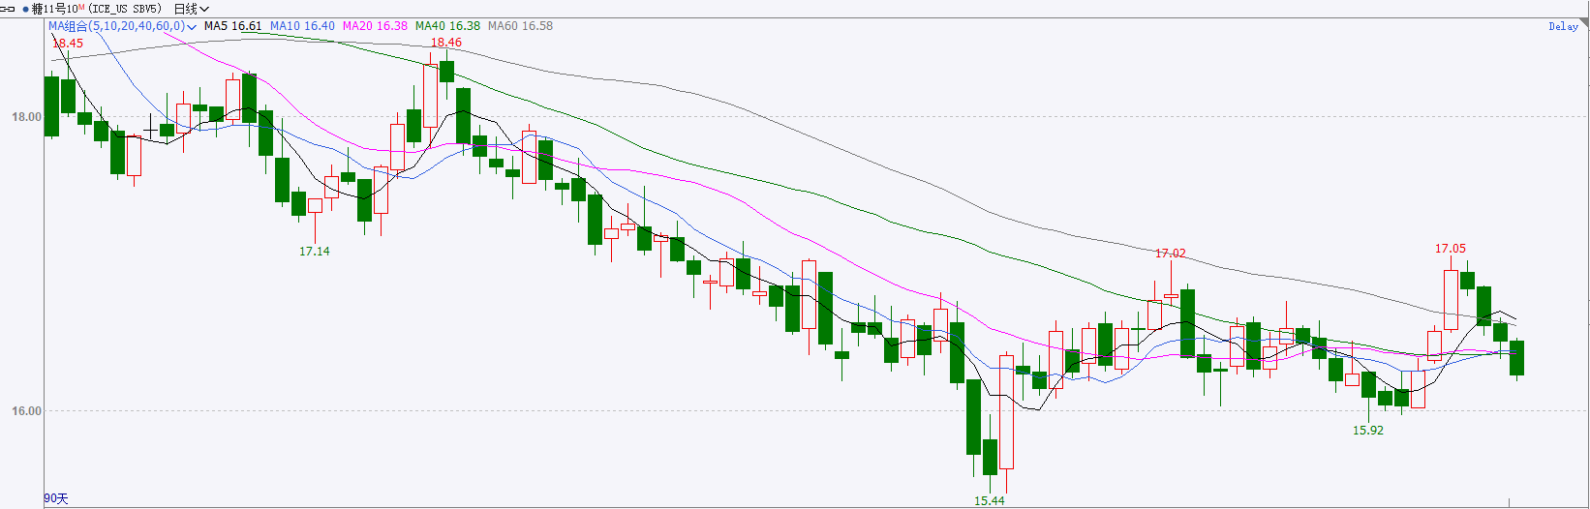

资料来源：Wind、瑞达国际

**ICE棉花**

洲际交易所(ICE)棉花期货周一上涨，因空头回补和油价走高。ICE 12月棉花期货合约上涨0.27美分或0.40%，结算价报每磅67.81美分。

国际方面，美国农业部公布的出口销售报告显示，8月7日止当周，美国当前市场年度棉花出口销售净增24.2万包，下一年度棉花出口销售净增0.11万包。当周，美国棉花出口装船14.26万包，主要运往越南、巴基斯坦、土耳其、墨西哥及孟加拉国。

美棉主力价格关注上方压力74美分/磅，下方支撑65美分/磅。建议 ICE 12月期棉短期暂时观望。

图表7：ICE美棉主力合约价格走势图

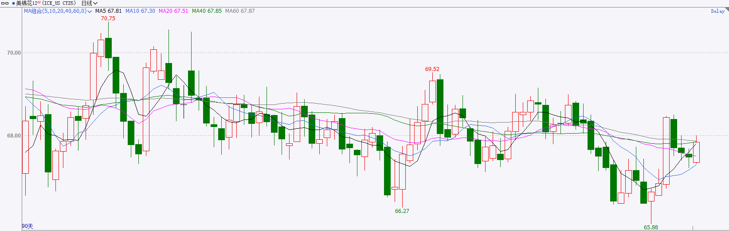

资料来源：Wind、瑞达国际

△ 免责声明

此报告由瑞达国际所编制。本报告采用之资料及意见均相信可靠及准确，但本公司并不对各分析或有关资料之可靠性及准确性作出全面性保证。本报告只供客户或读者作参考之用，客户或读者不应完全依靠本报告内容作为投资准则。

本报告之资料及意见如有任何更改，恕不另行通知。本报告并非及并无意图构成任何作价或招揽进行买卖本报告 提及的商品。本公司不会对任何因依靠本报告作出任何买卖而引致之任何损失承担任何责任。



24小时客服电话： 00852 - 25342000/86 - 13603059885

24小时传真电话： 00852 - 25632368

客服邮箱： cs@ruida- int . com

客服QQ： 203195058/2938472186

网址：www. ruida- int . com

地址: 香港湾仔菲林明道8号大同大厦17楼05 - 06室